Задача № 3
Даны величины сопротивлений R₁, R₂, R₃. При каком значении R₄ ток, текущий по R₅, будет равен нулю?
Исходные данные: R₁ = 15 Ом, R₂ = 45 Ом, R₃ = 25 Ом.
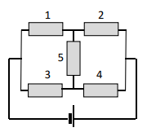
R4=75 Ом

